附件1:
第三届中国国际进口博览会
专业观众报名注册须知

一、报名原则
第三届进博会入馆证件采取收费制度，专业观众证件分2类，收费标准为6日—10日证件收费200元/人，8日—10日证件收费100元/人。为鼓励采购商参会，我省专业观众的证件费用由省交易团统一支付。鉴于进博会的规格较高、安保较严，请各单位确保注册时所填报单位及人员信息的完整性、真实性，责任自负。
二、观众分类
境内专业观众分为4大类：企业、社会组织、事业单位、政府机构；境外专业观众分为4大类：企业、社会组织、政府机构、其他。
三、报名渠道
所有专业观众都需在中国国际进口博览会官网或微信公众号上注册、登录。本届进博会注册不再使用邀请码，每家报名单位选择江苏交易团——苏州交易分团进行注册。
四、报名流程
（一）报名方式
登录中国国际进口博览会官网（www.ciie.org）或者关注“中国国际进口博览会”官方微信号在线注册报名。
二）报名步骤及注意事项
1. 参加第三届进博会的专业观众，在首页标题栏选择“企业商业展——专业观众”项下的“参观预登记”，或者关注“中国国际进口博览会”官方微信号，点击菜单栏—“报名参会”—“专业观众”进入在线注册报名，在登记单位相关信息后，方可添加人员信息。
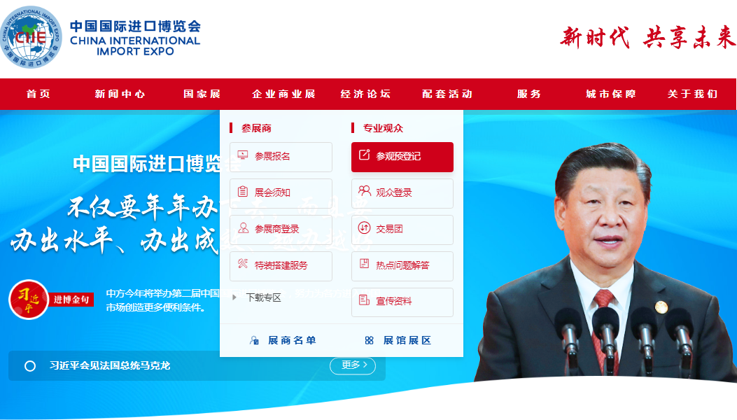
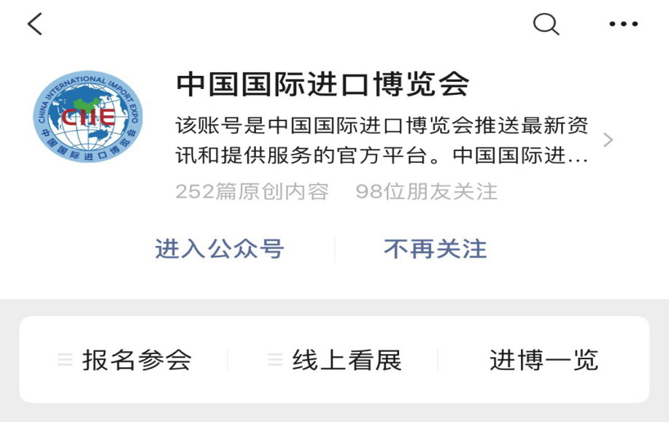
2.在“参观预登记”界面，根据实情分别选择“单位所
在地区”和“单位观众分类”。本届展会报名分为新用户注册及往届进博会观众登录两类。
（1）新用户注册流程
首次注册请点击“新用户注册”，输入单位的“单位名称”、“统一社会信用代码”，不需“推荐码”。专业观众通过属地管理或隶属关系选择交易团/分团。
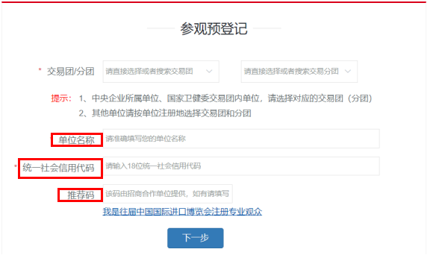
通过手机验证完成注册：“密码”设置中必须包含字母、数字、特殊字符（如：! @ #-+等），至少8位。
新用户账号注册完成后，点击“填报单位信息（或更新单位信息）”，进行企业相关信息、人员相关信息的填报，填报完成后需提交审核。
（2）往届观众注册第三届进博会观众流程
往届进博会成功注册参会的专业观众请点击“我是往届进博会观众”。系统提供三种验证方式（账号密码、手机验证码、邮箱验证），验证成功后进入预登记信息填写页面，系统会带入往届信息，根据页面要求，完善第三届预登记信息。如果三种验证方式都不成功，须重新注册，重新注册将不能看到往届信息
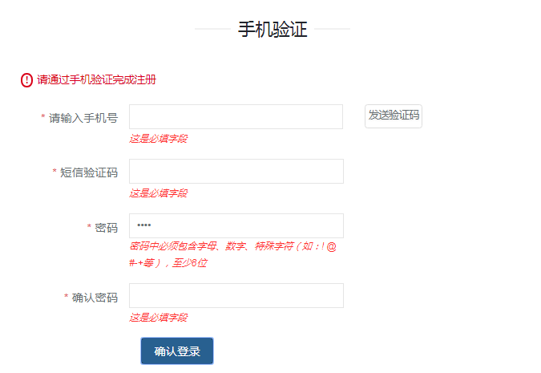
注册完成后，用户可通过首页“企业商业展——专业观众”项下的“观众登录”进入查询。
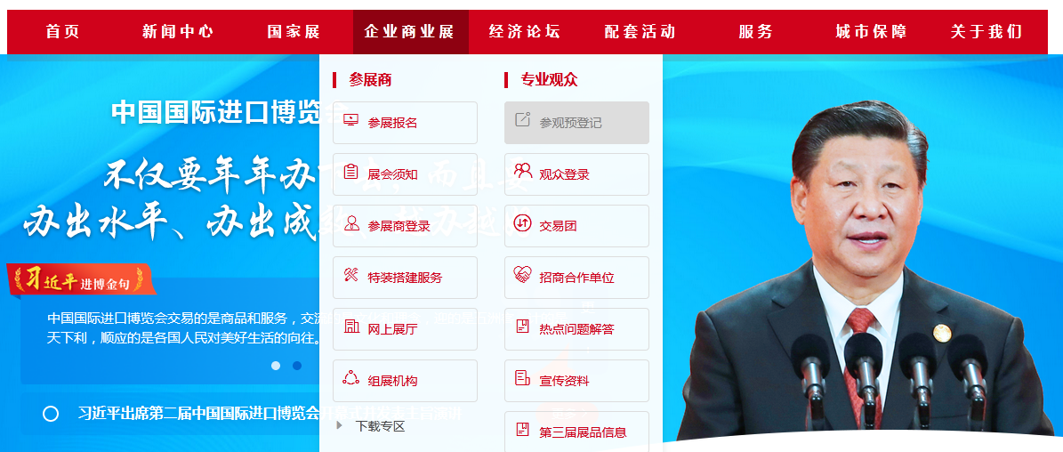
3.在完成注册之后，需录入单位信息，并上传单位资质证明、填写采购意向等。单位信息填报时，请注意有“*”标记的为必填项，应特别注意注册资本、营业额、进口额、意向采购额等栏目涉及到的金额单位。
4.单位信息填报完成后进入参观人员个人信息登记页面，该页面可进行添加、修改、删除个人信息的操作。人员类型共分四种：中国大陆、港澳台、其他国家或地区、中国（永居海外）。新增人员需按要求填写个人信息、上传证件照片，并点击保存。
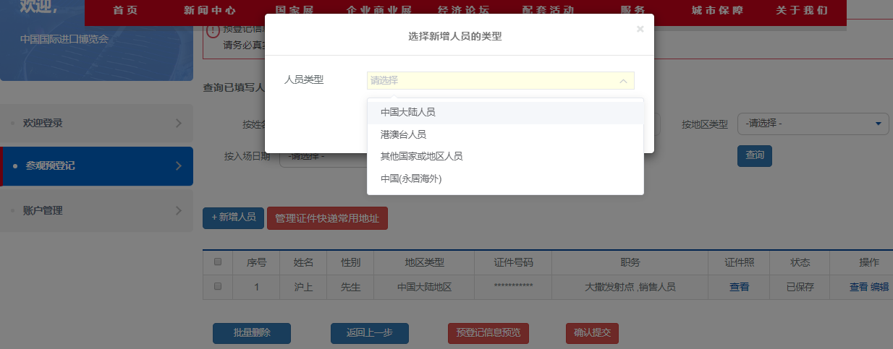
通过“我是往届专业观众”报名注册的用户，在填报人员信息时，可点击“往届观众人员”，在对应勾选人员后，带出往届人员信息，修改完善后完成注册。
由于个人信息由公安部门直接审核，请务必严格按照格式要求填写，以免影响后续制证。
观众证件默认选择快递寄送（免费），请在管理证件快递常用地址里添加或修改快递地址。请勿选交易团代领。
6.对填报的单位信息、采购意向、参观人员等信息进行最后确认，确认无误后点击“确认提交”，成功提交后将进入审核流程，单位的原始信息不可修改，但仍可以登录添加新增参会的个人信息。若在单位信息审核环节被退回修改，可登录账号（通过首页“企业商业展——专业观众”项下的“观众登录”登录查询）修改单位相关信息后重新提交审核。
7. 交易团或交易分团审核单位信息并标注人员类型标签并“提交办证”，付费由省交易团统一支付。
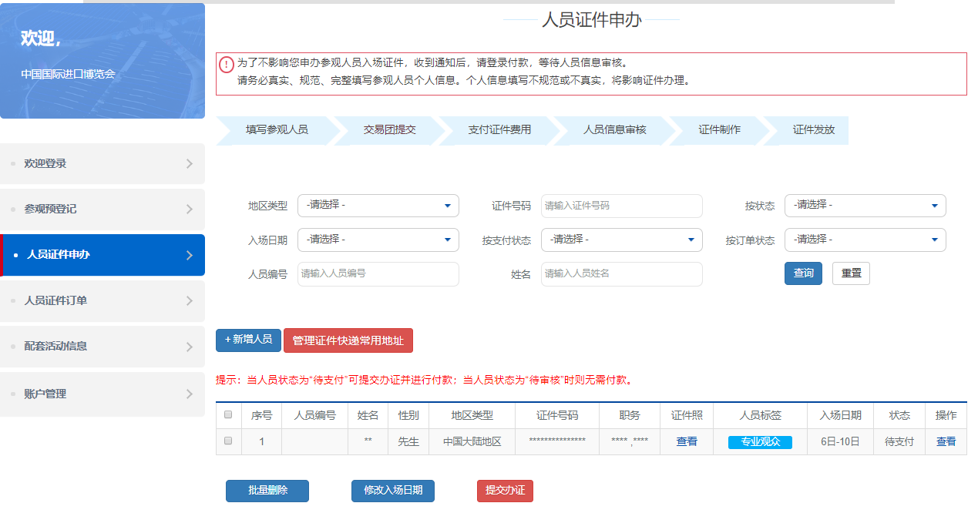
六、其他事项
第三届进博会专业观众所办证件，计划可用于第四届、第五届进博会，请妥善保管入场证件。
根据进口博览局有关工作要求，需于9月底前完成专业观众报名注册等工作。

